УДК 339.562/564.[2+4](477.64)
Почерніна Н.В., к.е.н., доцент,
Таврійський державний
агротехнологічний університет

АНАЛІЗ ГЕОГРАФІЧНОЇ СТРУКТУРИ ЗОВНІШНЬОЇ ТОРГІВЛІ ТОВАРАМИ ЗАПОРІЗЬКОЇ ОБЛАСТІ

Анотація. У дослідженні проведено аналіз географії зовнішньої торгівлі товарами проаналізовано відносини щодо торгівлі товарами між регіоном України та країнами світу. Розглянуто процеси розвитку зовнішньої торгівлі Запорізької області. Крім цього, виявлено особливості географічної структури зовнішньої торгівлі товарами Запорізького регіону за 18 років, проаналізовано ефективність зовнішньої торгівлі товарами регіону з різними групами країн та визначено шляхи її активізації. Проаналізована динаміка експорту та імпорту товарів регіону за групами країн. Розраховані показники ефективності зовнішньої торгівлі та виявлені напрями її підвищення.
Ключові слова:зовнішня торгівля, географічна структура, експорт та імпорт товарів, показники ефективності зовнішньої торгівлі, регіон, Запорізька область.

Постановка проблеми. Сучасний розвиток України у напрямі реформування усіх сфер суспільного життя об’єктивно вимагає пошуку нових підходів, здатних мобілізувати внутрішній потенціал країни і залучити зовнішні ресурси для вирішення її стратегічних завдань. Одним з таких підходів є подолання викликів, пов’язаних з реалізацію євроатлантичної інтеграції України. Особливого значення у зв’язку з цим набувають питання розвитку зовнішньої торгівлі.
Аналіз останніх досліджень і публікацій. Питання розвитку зовнішньої торгівлі знайшли своє відображення у працях багатьох вітчизняних вчених, серед яких Бураковський І. В., Вишнякова В.М., Гаврилюк О. В., Заблоцька Р.О., Коваленко Ю. О., Мазаракі А. А., Макогон Ю. В., Мельник Т. М., Олефір А.О., Рум’янцев А. П., Савельєв Є. В., Філіпенко А.С., Циганкова Т. М. та інші. Оскільки Україна є активним учасником міжнародних економічних відносин і прагне розширювати і вдосконалювати їх, то аналіз даної проблематики залишається актуальним і доцільним.
Формулювання цілей статті. Метою даного дослідження є аналіз географії зовнішньої торгівлі товарами. Предметом дослідження виступають відносини щодо торгівлі товарами між регіоном України та країнами світу. Об’єктом дослідження є процеси розвитку зовнішньої торгівлі Запорізької області. В межах визначеної мети дослідження виокремлено наступні завдання:
виявити особливості географічної структури зовнішньої торгівлі товарами Запорізького регіону за період 1996-2014 років;
проаналізувати ефективність зовнішньої торгівлі товарами регіону з різними групами країн та визначити шляхи її підвищення.
Виклад основного матеріалу. Запорізька область є активним учасником зовнішньоекономічної діяльності України, реалізовуючи свій потенціал економічно розвинутого регіону. Так, займаючи 8 загальне місце за усіма напрямками розвитку у рейтингу регіонів за січень-вересень 2015 року, оприлюдненому Міністерством регіонального розвитку, будівництва і житлово-комунального господарства, за показником обсягу експорту товарів в розрахунку на одну особу населення Запорізька область посіла 3 місце серед 25 регіонів України [4, с. 4]. Участь області у зовнішньоекономічних зв’язках демонструє таблиця 1.
Таблиця 1
Роль Запорізької області у зовнішній торгівлі товарами України*
 |  | 2000 | 2005 | 2010 | 2012 | 2013 | 2014
Україна, млн. дол. | експорт | 14572,5 | 34228,4 | 51405,2 | 68830,4 | 63320,7 | 53901,7
 | імпорт | 13956 | 36136,3 | 60742,2 | 84717,6 | 76986,8 | 54428,7
 | зовнішньоторго-вельний оборот | 28528,5 | 70364,7 | 112147,4 | 153548 | 140307,5 | 108330,4
Запорізька область, млн. дол. | експорт | 1380,7 | 2653,3 | 3200,3 | 3995,1 | 3678,5 | 3730,2
 | імпорт | 696,8 | 1687,2 | 1363 | 2031,2 | 1760 | 1582,4
 | зовнішньоторго-вельний оборот | 2077,5 | 4340,5 | 4563,3 | 6026,3 | 5438,5 | 5312,6
Частка регіону у % | експорт | 9,47 | 7,75 | 6,23 | 5,8 | 5,81 | 6,92
 | імпорт | 4,99 | 4,67 | 2,24 | 2,4 | 2,29 | 2,91
 | зовнішньоторго-вельний оборот | 7,28 | 6,17 | 4,07 | 3,92 | 3,88 | 4,9
* Складено автором на основі даних [5, Ч. ІІ, с. 409-410]
За даними таблиці видно, що регіон підтримує на протязі тривалого періоду активність у зовнішньоекономічних зв’язках. Це підкреслюється ще й таким фактом, що у 2014 році торговельні партнери Запорізького краю представляли 146 країн світу [3].
Географія зовнішньої торгівлі регіону товарами наведена на рисунку 1 (побудовано автором на основі даних [6]).
За даними рисунку 1 видно, що Запорізький регіон активно нарощував обсяги зовнішньої торгівлі товарами з усіма групами країн світу. Цю позитивну динаміку розірвала лише світова фінансова криза 2008-2009 років. Результатом цієї кризи стало скорочення експорту товарів до країн СНД на 49,8 % (з 2796,2 млн. дол. у 2008 році до 1403,3 млн. дол. у 2009 році), до країн Європи на 62,8 % (з 1087,5 до 404,4 млн. дол.), до країн Азії на 40,8 % (з 1165,3 до 690,2 млн. дол.), а також зменшення імпорту товарів з Європи на 63 % (з 1418,1 до 524,2 млн. дол.), з країн Азії на 85,5 % (з 1122,3 до 162,3 млн. дол.), з країн СДН на 56 % (з 836,5 до 368,2 млн. дол.) [6].
В експорті Запорізька область в основному орієнтувалася на країни СНД, і лише соціально-політичні зміни 2012-2014 років в Україні дещо змінили тенденцію, зокрема скорочення експорту товарів за 2 роки до країн СНД відбулося в межах 29,9 % (з 2025,2 до 1418,9 млн. дол.), тоді як до інших країн світу експорт товарів збільшився на 17,3 % (з 1969,9 до 2311,4 млн. дол.). У групі «Інші країни» Запорізька область суттєво наростила обсяги експорту у 2014 році до країн Європейського Союзу – на 31,3 % (з 664,4 до 872,6 млн. дол.) та до країн Азії – на 25,6 % (з 788,2 до 966 млн. дол.). Позитивними змінами, на нашу думку, слід вважати поступове нарощування обсягів експорту до далеких країн Африки, Америки, Австралії та Океанії [6].
В імпорті Запорізького краю так само превалюють країни СНД, Європи та Азії. Динаміка імпорту відбиває вплив на зовнішню торгівлю регіону світової фінансової кризи 2008-2009 років та ускладнення економічної ситуації в країні у 2012-2014 році, включаючи непростий фінансовий стан багатьох провідних підприємств області та нестабільність валютного курсу гривні. За період з 2011 по 2014 роки імпорт товарів з країн СНД скоротився на 7,7 % (з 841,5 до 776,3 млн. дол.), з інших країн світу – на 43,6 % (з 1429,6 до 806,6 млн. дол.), у тому числі з країн Європейського Союзу – на 49,3 % (з 732,5 до 371,2 млн. дол.) [6].
Кількісний аналіз географічної структури не дає повного уявлення про результативність зовнішньої торгівлі товарами Запорізької області, тому слід приділити увагу питанням оцінки її ефективності. До показників ефективності зовнішньої торгівлі найчастіше відносять зовнішньоторговельне сальдо, відношення сальдо до експорту та коефіцієнт покриття імпорту експортом [1; 2]. Результати обчислення цих показників для Запорізької області наведені у таблиці 2.

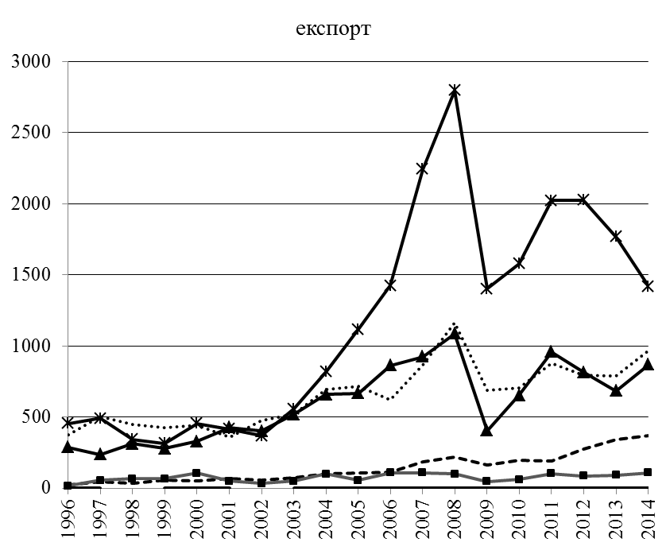
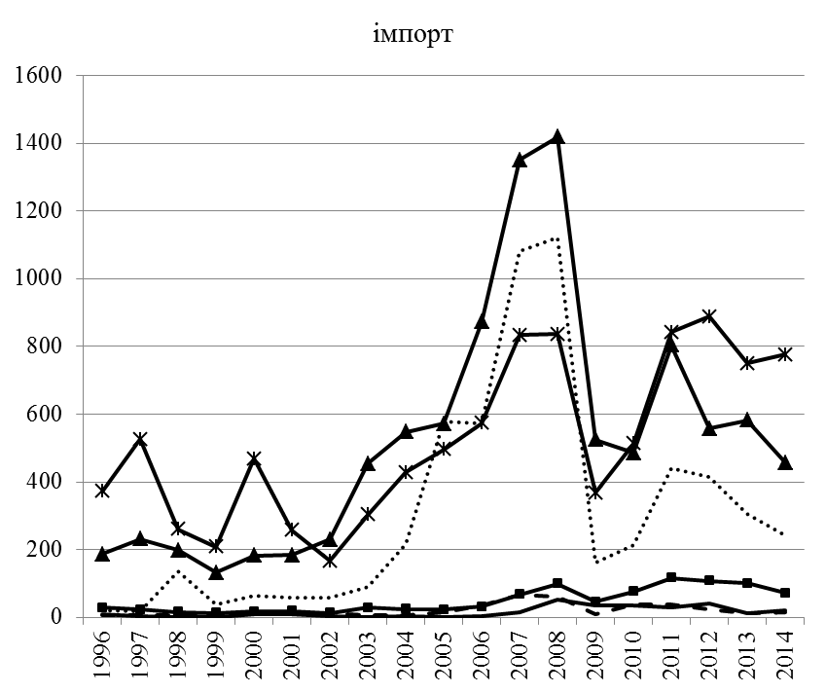
Рис. 1. Зовнішня торгівля товарами Запорізької області у 1996 - 2014 роках, млн. дол. США
Таблиця 2
Показники ефективності зовнішньої торгівлі товарами Запорізької області за групами країн*
 | зовнішньоторговельне сальдо, млн. дол. |  |  | відношення сальдо/експорт |  |  | покриття імпорту експортом
 | 2005 | 2010 | 2014 | 2005 | 2010 | 2014 | 2005 | 2010 | 2014
Країни СНД | 621,9 | 1066,9 | 642,6 | 0,56 | 0,68 | 0,45 | 2,26 | 3,08 | 1,83
Європа | 94,3 | 168,6 | 412 | 0,14 | 0,26 | 0,47 | 1,16 | 1,35 | 1,9
Азія | 133,7 | 494,3 | 724,3 | 0,19 | 0,7 | 0,75 | 1,23 | 3,32 | 4
Африка | 92,4 | 158,6 | 352 | 0,87 | 0,8 | 0,96 | 7,55 | 5,02 | 25,11
Америка | 31,4 | -14,7 | 35,9 | 0,57 | -0,24 | 0,33 | 2,32 | 0,81 | 1,5
Австралія і Океанія | -2,2 | -36,2 | -19,3 | -22 | -181 | -10,72 | 0,04 | 0,01 | 0,09
Розраховано автором на основі даних [6]

Дані таблиці свідчать, що у тривалому періоді показник зовнішньоторговельного сальдо мав позитивну динаміку для країн Європи, Азії та Африки; показник відношення зовнішньоторговельного сальдо до обсягу експорту зростав для країн Європи; коефіцієнт покриття імпорту експортом зберіг зростаючу тенденцію для країн Європи та Азії.
На нашу думку, до показників ефективності зовнішньої торгівлі можна віднести співвідношення обсягу експорту на одну особу для окремого регіону та країни в цілому. Так, для Запорізької області обсяг експорту на одну особу становив у січні-вересні 2014 року 1610,3 грн., тоді як середнє значення цього показника для України становило у цей період 971,4 грн. Отже, перевищення регіонального показника складає 1,66 разів. Це дає можливість говорити про досить високий експортний потенціал регіону [4, с. 23].
Висновки. Проведений аналіз географічної структури зовнішньої торгівлі товарами Запорізької області дає можливість зробити наступні висновки щодо підвищення її ефективності:
пріоритетним напрямком розвитку зовнішньої торгівлі регіону має бути подальша її диверсифікація з метою мінімізації ризиків, пов’язаних з формуванням у тривалому періоді залежності від певної країни або групи країн;
найвищу ефективність у зовнішній торгівлі товарами Запорізька область демонструє з країнами Європи, отже слід і надалі використовувати цей потенціал і нарощувати його;
високий динамізм експорту у країни Африки може бути стабілізуючим елементом для формування стратегії розвитку регіону на тривалу перспективу.
Список літератури.

- Гайдуцький П. Невесела ейфорія зовнішньої торгівлі // Дзеркало тижня. Україна. - № 38. – 17 жовтня 2014 року [Електронний ресурс.]. – Джерело доступу: http://gazeta.dt.ua/international/nevesela-eyforiya-zovnishnoyi-torgivli-_.html
- Гончар І.А. Характер формування зовнішньої торгівлі України: статистична оцінка / І.А. Гончар, В.О. Бабірад-Лазунін // Статистика України. – 2013.– №2. – С. 16-20.
- Інтерактивний огляд зовнішньої торгівлі Запорізької області у 2014 році [Електронний ресурс] – Джерело доступу: http://texty.org.ua/pg/blog/woldemar_g/read/60367/Interaktyvnyj_oglad_zovnishnoji_torgivli_Zaporizkoji_oblasti_u
- Моніторинг соціально-економічного розвитку регіонів за січень – вересень 2015 року (рейтингова оцінка) / Міністерство регіонального розвитку, будівництва і житлово-комунального господарства України [Електронний ресурс] : Джерело доступу : http://www.old.minregion.gov.ua/attachments/content-attachments/5082/9_14122015.pdf
- Регіони України, 2015 / Статистичний збірник – К. : Державна служба статистики України. Ч. І . - 305 с. ; Ч. ІІ – 681 с. - [Електронний ресурс] : Джерело доступу: http://www.ukrstat.gov.ua
- Статистична інформація Головного управління статистики у Запорізькій області – Джерело доступу: http://www.zp.ukrstat.gov.ua

Summary
Pochernina N. V. Analysis of the geographic structure of Zaporizhia region's foreign trade.

Zaporizhia region is economically developed and takes active part in foreign economic activity of Ukraine. 146 countries are trade partners of the region in 2014. Zaporizhia region actively increased the volume of foreign trade with all groups of countries from 1996 to 2014. The global financial crisis of 2008-2009 damaged of this dynamics, but did not stop it. Zaporizhia region exported more goods to the Commonwealth of Independent States (CIS). However, in the years 2012-2014, exports to CIS countries decreased by 29.9%. At the same time, exports of goods to other countries increased by 17.3%. Export of goods to the European Union and Asia has the highest growth rate in 2014 (31.3 and 25.6% respectively). Gradually increasing export to Africa, America, Australia and Oceania.
The biggest imports carried CIS countries, Europe and Asia. The economic situation in Ukraine in 2012-2014 downward trend causes of imports. Simple financial position of many leading companies in the region and the instability of the hryvnia exchange rate were reasons for this.
Indicators of foreign trade’s effectiveness are foreign trade balance, the coefficient “foreign trade balance/export” and the coefficient “export/import”. The foreign trade balance grew for Europe, Asia and Africa over a long period. The coefficient “foreign trade balance/export” grew for Europe in 2005-2014. The coefficient “export/import” grew for Europe and Asia. Zaporizhia region has export volume per capita 1.66 times more than the average for Ukraine.
Diversification of foreign trade has become a priority for the region. Foreign trade with Europe is the most effective, so it should be developed further. Export to Africa can be a stabilizing element for the development strategy of the region for the long term.

Keywords: foreign trade, geographical structure, export and import of goods, performance of foreign trade, region, Zaporizhia region.

